Итоговая работа по физике
за курс 10 класса (углубленное изучение)
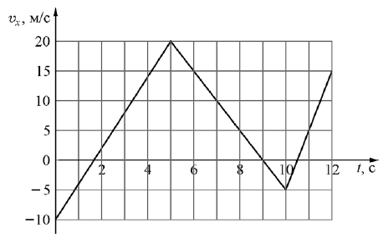
Демоверсия
1. На рисунке изображен график зависимости проекции скорости тела от времени. Определите проекцию ускорения этого тела в интервале от 5 до 10 с.
_____________________________ м/с²
2. В инерциальной системе отсчета сила 50 Н сообщает телу массой 5 кг некоторое ускорение. Какова масса тела, которому сила 60 Н сообщает такое же ускорение в этой же системе отсчета?
_____________________________ кг
3. Свободно движущийся в инерциальной системе отсчета брусок имеет импульс 8 кг*м/с. На него начинает действовать сила, направление которой совпадает с направлением движения бруска, а модуль равен 6 Н. Во сколько раз увеличится импульс бруска за 4 с действия этой силы?
_____________________________ раз(а)
4. В сосуде неизменного объема находится разреженный газ в количестве 3 моля. Во сколько раз уменьшится давление газа в этом сосуде, если выпустить из него 2 моля газа, а абсолютную температуру газа уменьшить в 2 раза?
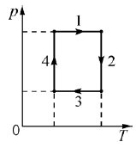
_____________________________ раз(а)
5. На рисунке показан циклический процесс изменения состояния постоянной массы одноатомного идеального газа (р – давление газа, Т – его абсолютная температура). На каком участке процесса работа внешних сил над газом положительна и равна отданному газом количеству теплоты? В качестве ответа укажите номер участка.
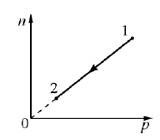
6. При переводе идеального газа из состояния 1 в состояние 2 концентрация молекул прямо пропорциональна давлению. Масса газа в этом процессе остается постоянной. Из приведенного ниже списка выберите все правильные утверждения, характеризующие процесс 1-2. В ответе укажите их номера.
1) Абсолютная температура газа уменьшается
2) Плотность газа остается неизменной
3) Происходит изотермическое расширение газа
4) Среднеквадратичная скорость теплового движения молекул газа остается неизменной
5) Средняя кинетическая энергия теплового движения молекул газа увеличивается

7. Установите соответствие между графиками процессов, в которых участвует 1 моль одноатомного идеального газа, и физическими величинами, которые характеризуют эти процессы (ΔU – изменение внутренней энергии газа, А – работа газа). К каждой позиции первого столбца подберите соответствующую позицию из второго столбца и запишите в таблицу выбранные цифры под соответствующими буквами
